**12 апреля 2025 года - Всероссийский субботник.**

**МБОУ СОШ с.Большой Труев**

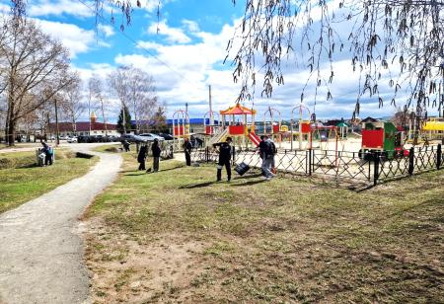

Минстроем России принято решение о проведении Всероссийского субботника с целью увеличения доли граждан, принимающих трудовое участие в формировании комфортной среды.

Наша школа принимает активное участие во всех субботниках. Ребята дружно выходят на свои территории. Субботник – это добрая традиция, забота об окружающем пространстве, возможность сделать полезное дело. Давайте присоединимся к этой замечательной традиции! Нужно привести в порядок территории, также дворовые и придомовые территории, покрасить лавочки, ограждения, побелить деревья и еще сделать очень много полезных дел. Впереди - добрые и любимые праздники Весны и Труда и Великой Победы. Встретим их в красивом, чистом, уютном населенном пункте, а для этого призываем всех выйти и провести субботники. Присоединяйтесь к этой замечательной традиции!

Измаилова Т.Р., ответственная за ВР

 